РЕФЕРАТ

Пояснительная записка: 89 с., 23 рис., 3 табл., 56 источников, 6 прил.

В данной работе будет рассмотрена разработка сайта на тему «Мир автомобилей», который будет предоставлять новостную информацию о текущем положении автомобилей в современном мире. Сайт создан с помощью технологий HTML и CSS. Страница разделена на фреймовую структуру, которая добавляет динамичности просматриваемому содержимому.

Для примера построения динамического сайта была создана игра «Виселица» с использованием скриптового языка JavaScript. В игре существует база слов для отгадывания. Игрок выбирает буквы из алфавита, пытаясь отгадать загаданное слово. При неудачном угадывании строится виселица. При 9 неудачах – поражение. В случае угадывания слова – победа.

HTML, CSS, JAVASCRIPT, CANVAS, ИГРА, САЙТ, ФРЕЙМОВАЯ СТРУКТУРА, ДИНАМИЧЕСКИЙ САЙТ, МИР АВТОМОБИЛЕЙ

СОДЕРЖАНИЕ

ВВЕДЕНИЕ 4

1 ЯЗЫКИ ПРОГРАММИРОВАНИЯ 5

1.1 Языки программирования клиентской части сайта 5

1.2 Языки программирования серверной части сайта 6

2 ПРОГРАММНАЯ РЕАЛИЗАЦИЯ САЙТА 8

2.1 Описание предметной области 8

2.2 Фреймовая структура сайта 9

2.3 Совместное использование HTML и JavaScript. 9

ЗАКЛЮЧЕНИЕ 11

СПИСОК ИСПОЛЬЗОВАННЫХ ИСТОЧНИКОВ 12

Приложение А 13

Приложение Б 26

# ВВЕДЕНИЕ

HTML, CSS и JavaScript – это базовые инструменты для построения динамического клиента сайта. В данной работе задействованы их основные возможности для создания сайта про мото СССР и игры «Червяк и яблоки». Теги – это то, из чего состоит язык HTML. Они являются своеобразными командами, которые преобразовываются в визуальные объекты в браузере пользователя. Например, тег <img> используется для размещения изображений на странице. У него есть обязательный атрибут src, в котором указывается ссылка на файл. Простыми словами технология HTML необходима для разметки текста в веб-документе на логические разделы и создания его структуры. Иерархия тегов позволяет удобно и эффективно манипулировать содержимым из сторонних инструментов, например, обращаться к определенному участку текста для изменения цвета. В данной работе с помощью HTML была построена фреймовая структура, а также задействован тег canvas для поэтапной отрисовки динамической страницы игры.

CSS используется создателями веб-страниц для задания представления внешнего вида этих веб-страниц. В работе язык был использован для изменения цветовой палитры сайта, установки пользовательских шрифтов, размещения фото и размера шрифта. Отдельно внимание стоит уделить созданию адаптивности сайта под различные устройства с помощью CSS. Сайт принимает разные вариации внешнего вида в зависимости от дисплея на котором он отображается. Это позволяет предоставить пользователю сайт вне зависимости от используемого им устройства. Сайт хорошо отображается как на мобильных устройствах, так и на больших дисплеях.

Основная задача JavaScript создавать последовательность действий, которые будут приводить к определенному результату. В работе язык был применен для создания логики игры: управление червём, поедание яблок, увеличение червя, реакция на столкновения и прочее.

# 1 ЯЗЫКИ ПРОГРАММИРОВАНИЯ

## 1.1 Языки программирования клиентской части сайта

В работе был использован язык разметки HTML для создания структурированного документа сайта, CSS для оформления документа и JavaScript для создания динамических элементов страницы.

Однако для создания динамических веб-страниц существует множество других языков.

Для создания логики клиентской части веб-приложения используются:

* HTML − расшифровывается как HyperText Markup Language (язык гипертекстовой разметки) стандартизированный язык разметки документов во Всемирной паутине. Большинство веб-страниц содержат описание разметки на языке HTML (или XHTML). Язык HTML интерпретируется браузерами; полученный в результате интерпретации форматированный текст отображается на экране монитора компьютера или мобильного устройства.
* CSS (Cascading Style Sheets, каскадные таблицы стилей) — CSS используется создателями веб-страниц для задания цветов, шрифтов, стилей, расположения отдельных блоков и других аспектов представления внешнего вида этих веб-страниц. Основной целью разработки CSS являлось отделение описания логической структуры веб-страницы (которое производится с помощью HTML или других языков разметки) от описания внешнего вида этой веб-страницы. Каскадные таблицы стилей позволяют работать со шрифтами, создавать сложные визуальные эффект и даже последовательную анимацию.
* JavaScript − язык интерфейса, используемый для создания и разработки веб-сайтов, настольных приложений и игр. JavaScript работает во всех браузерах и может работать с программами, которые не размещены в Интернете. Он поддерживает как функциональные, так и объектно-ориентированные стили программирования, и в основном, это ваш подход к созданию потрясающих пользовательских интерфейсов и веб-сайтов / приложений / игр, которые выглядят супер круто. Понимание JavaScript важно, даже если ваше сердце настроено на развитие серверной части. Компоненты, структуры данных и алгоритмы JavaScript применяются практически к любому другому языку.

## 1.2 Языки программирования серверной части сайта

PHP - это скриптовый язык, используемый для быстрого создания динамических веб-страниц. Отличный выбор для frontend и backend разработчиков, чтобы добавить их в арсенал (но особенно для последних), он стоит за такими веб-гигантами, как WordPress и Facebook. PHP позволяет быстро и легко расширять веб-приложения и запускать веб-сайты с повторяющимися серверными задачами (например, обновлять новостные ленты). Он имеет открытый исходный код и очень популярен в среде начинающих компаний, медиа-агентств и электронной коммерции - таких людей, которые часто нанимают новых веб-разработчиков.

Python – язык чрезвычайно прост в освоении и является динамичным, универсальным языком. Хотя он более популярен как язык на заднем плане, с ним можно делать практически все, что вы хотите. Разработанный с целью быть читабельным, простым и, самое главное, забавным, это новый фаворит разработчиков во всех областях индустрии.

Go – рассчитанный на высоконагруженные крупные проекты, поддерживает типобезопасность, возможность динамического ввода данных, а также содержит богатую стандартную библиотеку функций и встроенные типы данных вроде массивов с динамическим размером и ассоциативных массивов. С помощью механизмов многопоточности Go упрощает распределение вычислений и сетевого взаимодействия, а современные типы данных открывают программисту мир гибкого и модульного кода. Программа быстро компилируется, при этом есть сборщик мусора и поддерживается рефлексия.

Ruby — динамический, интерпретируемый язык высокого уровня с открытым исходным кодом. В языке нет строгих правил, ограничивающих возможности и подходы к решению задач. Он обладает элегантным синтаксисом, который приятно читать и легко писать. Рассчитан на малые и средние проекты.

Java – объектно-ориентированный язык программирования, разрабатываемый компанией Sun Microsystems. Изначально новый язык программирования назывался Oak и разрабатывался для бытовой электроники, но впоследствии был переименован в Java и стал использоваться для написания апплетов, приложений и серверного программного обеспечения. Сегодня технология используется для создания крупных проектов с длительной поддержкой.

C# – язык программирования С# был разработан группой инженеров компании Microsoft под руководством Андерса Хейлсберга и Скотта Вильтаумота как язык разработки приложений для платформы Microsoft. После стал универсальным инструментом в том числе и для веб разработки.

# 2 ПРОГРАММНАЯ РЕАЛИЗАЦИЯ САЙТА

## 2.1 Описание предметной области

Современный мир невозможно представить без такого технологического изобретения как автомобиль. Вид транспорта, который взаимодействует с каждым человеком. Легковые машины, внедорожники, автобусы, грузовые фуры и многие другие виды машин, коих великое множество, можно встретить на улицах, как большого города-мегаполиса, так и небольших городов, так и деревень и любых населенных пунктов.

Сегодня наш мир близится к тому, что каждый человек нуждается в личном автотранспорте. Эта вещь, которая дает неоспоримые преимущества в повседневной жизни. Главный из которых – комфорт водителя и пассажиров.

Самый первый автомобиль в истории человечества был запатентован в январе 1886 года. Это был агрегат, напоминающий трехколесную повозку, с бензиновым двигателем внутреннего сгорания. В 1926 году компания создателя первого автомбиля – Бенца объединилась с компанией Daimler, также занимавшейся выпуском автомобилей. Это было началом пути одного из самого узнаваемого автомобильного бренда на сегодняшний день - Mercedes-Benz.

Их главный конкурент, как принято представлять, BMW получила свои истоки в 1913. В этом году Густав Отто (основатель компании) основал завод по выпуску самолётов, который три года спустя был выкуплен другой компанией. Это событие и послужило основой создания BMW AG, эмблемой которой стал сине-белый пропеллер. Данные цвета были выбраны не случайно — они олицетворяют флаг Баварии.

Мир автомобилей широк и интересен. Его история заставляет восхищаться и осознавать, на какие изобретения способны люди, и к каким открытиям и свершениям они приводят.

## 2.2 Фреймовая структура сайта

Frame — это отдельная область окна, являющаяся по своей структуре законченным документом HTML. Понятие пришло к нам из английского языка и переводится как «рамка». Фрейм — это структура, разделяющая окно браузера на отдельные участки и содержащая в себе самостоятельную и полноценную страницу. Данная технология программирования продолжает вызывать много споров, хотя пик ее популярности прошел из-за появления проблем с удобством сайта. Положительные стороны использования это экономия трафика за счет обновления только одной страницы, новые интересные возможности навигации по странице, вариативность размеров их участков.

С помощью тегов <frameset> и <frame> была сделана фреймовая структура сайта с целью визуально разделить компоненты сайта и расширить функционал интерфейса. Сайт состоит из фреймов:

* «Меню» — предоставляет навигацию по сайту и раздел с информацией об авторе;
* «Контент» — представляет набор новостных статей о разных событиях в мире связанных с автомобилями ;
* «Топ» — отображает шапку сайта, при нажатии возвращает на главную страницу.

## 2.3 Совместное использование HTML и JavaScript.

Совместное использование этих двух технологий заключается в том, что JavaScript принимает события, которые происходят на странице HTML, обрабатывает данные нужным образом и возвращает результат. Этим результатом может быть все что угодно, как число, так и новая анимация, а возможно новый созданный тег в документе.

Особенностью использования является необходимость явно указать в веб-документе используемый скрипт. Делается это в теге <script> с указанием пути к скрипту в атрибуте src. Подключение желательно выполнять в конце документа для ускорения загрузки содержимого сайта, так как на загрузку скрипта может понадобиться несколько секунд, что может создать негативное впечатление посетителя.

Для создания игры «Виселица» были задействованы возможности работы с графикой HTML. JavaScript был использован для создания интуитивно понятного обычному пользователю интерфейса, например, при нажатии буквы из алфавита, кнопка меняла цвет своего фона на зеленый, если игрок отгадал символы или красный, если буквы нет в слове.

# ЗАКЛЮЧЕНИЕ

Была спроектирована фреймовая структура и разработан сайт о мире автомобилей, представляющий новостную и историческую информацию с изображениями и подробным описанием. При разработке были получены практические навыки создания структуры веб-документа, создания цветовой палитры сайта и разработки динамических страниц.

Средствами HTML, CSS и JavaScript была создана игра «Виселица», которая задействует основные возможности работы с отображением страницы и использует простые конструкции языка JavaScript для задания логики игры. В игре пользователь должен отгадать спрятанное слово, угадывая поочередно буквы, которые он выбирает. При неудачном выборе буквы, строится виселица. Всего возможных неудачных попыток – 9 раз.

# СПИСОК ИСПОЛЬЗОВАННЫХ ИСТОЧНИКОВ

1. Справочник HTML. [Электронный ресурс] – Режим доступа: http:// htmlbook.ru
2. Электронный учебник JavaScript. [Электронный ресурс] – Режим доступа: https:// learn.javascript.ru/
3. Справочник JavaScript. [Электронный ресурс] – Режим доступа: https://developer.mozilla.org/ru/
4. Дэвид Макфарланд. "Новая большая книга CSS"/Дэвид Макфарланд. – Город: Москва, 2016, 256 с.

# Приложение А

ЛИСТИНГ

Страница с контактами

<!DOCTYPE>

<html lang="ru">

<head>

<meta charset="UTF-8"/>

<title>МИР АВТОМОБИЛЕЙ - Контакты</title>

<style>

body {

background: #EAEAEA;

margin: 4% 5%;

color: black;

line-height: 1.5;

}

a {color: blue;}

a:hover {color: red;}

a:visited { color: green;}

</style>

</head>

<body style="">

<center>

<h1>МИР АВТОМОБИЛЕЙ</h1>

<h2>Контакты</h2>

</center>

<p><b><i><u><tt><font>Приветствую, посетитель нашего сайта. На данной странцие Вы можете узнать всю необходимую Вам

конткатную информацию.</font></tt></u></i></b></p>

<br>

Контакты

<dl>

<dt> ФИО автора</dt>

<dd>Евсеев Максим Алексеевич</dd>

<dt>Адрес</dt>

<dd>Украина, г. Донецк, ул. Ворошиловская, 107-34</dd>

<dt>Телефон</dt>

<dd>+(38) 071 432 3185</dd>

<dt>E-mail</dt>

<dd>contacts@cars_dn.ru</dd>

<dt>Интересы</dt>

<dd>Машины, спорт</dd>

<dt>Сайт</dt>

<dd><a href="cars_dn.ru" target="_blank">cars_dn.ru</a></dd>

</dl>

</body>

</html>

Код сайта

<!DOCTYPE html>

<html lang="en">

<head>

<meta charset="UTF-8">

<title>МИР АВТОМОБИЛЕЙ</title>

</head>

<frameset rows="20%,*">

<frame src="top.html" name="TOP" >

<frameset cols="15%,*">

<frame src="menu.html" name="MENU">

<frame src="news.html" name="CONTENT">

</frameset>

</frameset>

</html>

menu.html

<!DOCTYPE html>

<html>

<head>

<meta charset="utf-8"

</head>

<body bgcolor="#a9a9a9">

<h2>Меню сайта</h2>

<ul>

<li><a href = "contacts.html" target = "CONTENT">Контакты</a> </li>

<li><a href = "history.html" target = "CONTENT">ИСТОРИЯ</a></li>

<li><a href = "news.html" target = "CONTENT">АВТОНОВОСТИ</a></li>

</ul>

</body>

</html>

content.html

<!--

<!DOCTYPE html>

<html lang="en">

<head>

<meta charset="UTF-8">

<title>Page4</title>

</head>

<body>

<h1>Четвертый фрейм</h1>

</body>

</html>

-->

<!DOCTYPE html>

<html>

<head>

<meta charset="UTF-8">

<title>Автоновости</title>

<style>

body {

background: #EAEAEA;

margin: 0% 14%;

color: black;

line-height: 1.5;

}

img {

width:340px ;

height:212px;

}

.a {

margin-top: 25px;

background: white;

box-shadow: 0 0 10px rgba(0,0,0,0.5)

}

.b {

padding: 5px 30px;

}

.c {

display: flex;

margin-top:30px;

box-shadow: 0 0 10px rgba(0,0,0,0.5)

}

div img {

float: bottom;

padding-right: 30px;

}

div p {

float: right;

}

</style>

</head>

<body>

<div class="a">

<h1 align="center">АВТОНОВОСТИ</h1>

<div class="b">

<div class="c">

<img src="https://autonews.autoua.net/media/cache/da/26/da26f4107b1e50250c507720e6e41a83.jpg"

alt="no internet">

<div>

<p>

<a href="https://autonews.autoua.net/novosti/25158-obyavleny-finalisty-konkursa-vsemirnyj-avtomobil-goda-2021.html">

<h2>Объявлены финалисты конкурса «Всемирный автомобиль года 2021</h2></a>

<br>

Европейский «Автомобиль года 2021» уже известен — это Toyota Yaris. Но конкурс «Всемирный автомобиль

года» традиционно проходит позже и пока названы только его финалисты.

</p>

</div>

</div>

<div class="c">

<img src="https://autonews.autoua.net/media/cache/f2/aa/f2aaf5440d7240de42385c372b2b155c.jpg"

alt="no internet">

<div>

<p>

<a href="https://autonews.autoua.net/novosti/25044-novyj-avtomobil-sem-let-zhdal-svoego-pokupatelya-v-salone.html">

<h2>Новый автомобиль семь лет ждал своего покупателя в салоне</h2></a>

<br>

В США один из дилеров продал старейший новый автомобиль — купе Lotus Evora 2013 года выпуска. Он хранился в автосалоне с 2014 года.

</p>

</div>

</div>

<div class="c">

<img src="https://autonews.autoua.net/media/cache/1a/19/1a19277f7d110ad18c64672da3ea0afe.jpg"

alt="no internet">

<div>

<p>

<a href="https://autonews.autoua.net/novosti/25037-dacia-sandero-vyshel-na-pervoe-mesto-prodazh-vo-francii.html">

<h2>Dacia Sandero вышел на первое место продаж во Франции</h2></a>

<br>

Бюджетный хэтчбек возглавил рейтинг новых автомобилей Франции в январе 2021 года, опередив пользующийся успехом у французов Peugeot 208.

</p>

</div>

</div>

</div>

</div>

</body>

</html>

top.html

<!DOCTYPE html>

<html>

<head>

<meta charset="utf-8">

</head>

<body bgcolor="#EAEAEA">

<div class = "image-center">

<img src = "../шапка.jpg" width = "100%" height="320px;">

</div>

</body>

</html>

menu.html

<!DOCTYPE html>

<html>

<head>

<meta charset="utf-8"

</head>

<body bgcolor="#a9a9a9">

<h2>Меню сайта</h2>

<ul>

<li><a href = "contacts.html" target = "CONTENT">Контакты</a> </li>

<li><a href = "history.html" target = "CONTENT">ИСТОРИЯ</a></li>

<li><a href = "news.html" target = "CONTENT">АВТОНОВОСТИ</a></li>

</ul>

</body>

</html>

contacts.html

<!DOCTYPE>

<html lang="ru">

<head>

<meta charset="UTF-8"/>

<title>МИР АВТОМОБИЛЕЙ - Контакты</title>

<style>

body {

background: #EAEAEA;

margin: 4% 5%;

color: black;

line-height: 1.5;

}

a {color: blue;}

a:hover {color: red;}

a:visited { color: green;}

</style>

</head>

<body style="">

<center>

<h1>МИР АВТОМОБИЛЕЙ</h1>

<h2>Контакты</h2>

</center>

<p><b><i><u><tt><font>Приветствую, посетитель нашего сайта. На данной странцие Вы можете узнать всю необходимую Вам

конткатную информацию.</font></tt></u></i></b></p>

<br>

Контакты

<dl>

<dt> ФИО автора</dt>

<dd>Евсеев Максим Алексеевич</dd>

<dt>Адрес</dt>

<dd>Украина, г. Донецк, ул. Ворошиловская, 107-34</dd>

<dt>Телефон</dt>

<dd>+(38) 071 432 3185</dd>

<dt>E-mail</dt>

<dd>contacts@cars_dn.ru</dd>

<dt>Интересы</dt>

<dd>Машины, спорт</dd>

<dt>Сайт</dt>

<dd><a href="cars_dn.ru" target="_blank">cars_dn.ru</a></dd>

</dl>

</body>

</html>

history.html

<!DOCTYPE>

<html lang="ru" xmlns="http://www.w3.org/1999/html">

<head>

<meta charset="UTF-8"/>

<title>МИР АВТОМОБИЛЕЙ - Контакты</title>

<style>

div{

margin: 0 23%;

padding: 2% 4%;

background: white;

box-shadow: 0 0 10px rgba(0,0,0,0.5)

}

img {

margin: auto;

padding-top: 3%;

}

body {

background: #EAEAEA;

margin: 4% 5%;

color: black;

line-height: 1.5;

}

a {

color: blue;

}

a:hover {

color: red;

}

a:visited {

color: green;

}

</style>

</head>

<body style="">

<div>

<h1>Первый автомобиль и его создатель</h1>

170 лет назад родился Карл Бенц - выдающийся немецкий инженер, пионер автомобилестроения. История его жизни и его

изобретений кажется фантастической.

<br>

<center><img src="https://static.dw.com/image/16995318_303.jpg" alt=""></center>

<center>Карл Бенц и одна из его усовершенствованных моделей</center>

<br>

<p> Имя это известно каждому человеку, который хоть в какой-то степени интересуется автомобилями. Карл Бенц (Carl Friedrich Michael Benz) по прову считается изобретателем автомобиля. Он получил первые в мире патенты на двухтактный бензиновый двигатель, систему зажигания, работающую от батареи, свечу зажигания, акселератор, карбюратор, сцепление, коробку передач, водяной радиатор охлаждения, - словом, на все основные узлы автомобиля.</p>

Талант инженера и изобретателя проявился у Карла Бенца очень рано, но его профессиональная карьера вовсе не была само собой разумеющимся делом. Он родился в небогатой семье. Отец, машинист паровоза, умер, когда Карлу было всего два года. Благодаря усилиям матери, отличным оценкам самого Карла и государственной стипендии, он окончил политехнический университет уже в возрасте 19 лет, затем, после семи лет работы на различных предриятиях, создал собственную фирму. Собственно, поначалу это была просто мастеская.

<br>

Первый автомобиль, ставший серийной моделью, был запатентован в январе 1886 года. Патент под номером 37435 был выдан на трехколесный самодвижущийся экипаж. С этого трицикла началась история мирового автомобилестроения. Свое изобретение Бенц оснастил бензиновым двигателем внутреннего сгорания.

<br>

Первый "автопробег" совершила жена изобретателя Берта. 5 августа 1888 года она вместе с детьми преодолела больше ста километров, чтобы навестить свою мать. На подъемах машину приходилось толкать, и легенда гласит, что именно после этого Берта подала идею мужу оснастить ее коробкой передач.

</div>

</body>

</html>

Код JavaScript выполняющий арифметические действия

Текст HTML Документа

<!DOCTYPE html>

<html lang="ru">

<head>

<meta charset="UTF-8">

<script src="script.js"></script>

</head>

<body>

</body>

</html>

Код JavaScript

String.prototype.replaceAt = function(index, replacement) {

return this.substr(0, index) + replacement + this.substr(index + replacement.length);

}

let a = "";

let str = "";

let words = [];

let end = [];

let flag = true;

str = ((prompt("Введите последовательность слов :")));

words = str.split(" ");

str = str.replace('а', 'о');

for (let j = 0; j < words.length; j++) {

console.log(words[j]);

flag=true;

for (let i = 0; i < words[j].length; i++) {

console.log(words[j][i] == 'a')

if ((words[j][i] == 'a') || (words[j][i] == 'а')) {

console.log((words[j]))

words[j] = words[j].replaceAt(i, 'о');

end.push(words[j].substr(0,i+1));

flag = false;

break;

}

}

if (flag) {end.push(words[j]);}

a+=end[j]+" ";

}

let z = "Исходная строка: "+str+"\n Преобразованная строка: "+a;

alert(z)

Код игры написанной на JavaScript

Текст HTML Документа

<!DOCTYPE HTML>

<html lang="ru">

<head>

<meta charset="utf-8">

<title>Виселица</title>

<link href='https://fonts.googleapis.com/css?family=Inconsolata&subset=latin,latin-ext' rel='stylesheet' type='text/css'>

<link rel="stylesheet" href="style.css" type="text/css" />

<script src="main.js"></script>

</head>

<body>

<div id="container">

<div id="board"></div>

<div id="szubienica">

<img src="img/s0.jpg" alt="" />

</div>

<div id="alfabet"></div>

<div style="clear:both;"></div>

</div>

</body>

</html>

Код CSS документа:

body

{

background-color: #000000;

color: lightgray;

font-size: 28px;

font-family: 'Inconsolata';

font-weight: 700;

}

#container

{

width:900px;

margin-left: auto;

margin-right: auto;

}

#board

{

width:900px;

margin-top: 50px;

margin-bottom: 50px;

text-align:center;

font-size: 48px;

min-height: 60px;

}

#szubienica

{

float:left;

width:450px;

text-align: center;

min-height: 280px;

}

#alfabet

{

float:left;

width:450px;

text-align: center;

min-height: 280px;

}

.litera

{

width: 30px;

height: 30px;

padding: 5px;

margin: 5px;

text-align: center;

border: 3px solid gray;

float: left;

cursor: pointer;

border-radius: 15px;

}

.litera:hover

{

background-color: #222222;

color:white;

border: 3px solid white;

}

.reset

{

color: green;

cursor: pointer;

font-size: 48px;

}

.reset:hover

{

color:white;

}

Код JavaScript

function getRandomInt(max) {

return Math.floor(Math.random() * max);

}

var words = ["самолёт", "ракета", "библиотека", "эвтоназия"]

var haslo = words[getRandomInt(4)];

haslo = haslo.toUpperCase();

var dlugosc = haslo.length;

var ile_skuch = 0;

var haslo1 = "";

for (i = 0; i < dlugosc; i++) {

if (haslo.charAt(i) == " ") haslo1 = haslo1 + " ";

else haslo1 = haslo1 + "-";

}

function wypisz_haslo() {

document.getElementById("board").innerHTML = haslo1;

}

window.onload = start;

var litery = new Array(35);

litery[0] = "А";

litery[5] = "Е";

litery[10] = "Й";

litery[15] = "О";

litery[20] = "У";

litery[25] = "Ш";

litery[30] = "Э";

litery[1] = "Б";

litery[6] = "Ё";

litery[11] = "К";

litery[16] = "П";

litery[21] = "Ф";

litery[26] = "Щ";

litery[31] = "Ю";

litery[2] = "В";

litery[7] = "Ж";

litery[12] = "Л";

litery[17] = "Р";

litery[22] = "Х";

litery[27] = "Ъ";

litery[32] = "Я";

litery[3] = "Г";

litery[8] = "З";

litery[13] = "М";

litery[18] = "С";

litery[23] = "Ц";

litery[28] = "Ы";

litery[4] = "Д";

litery[9] = "И";

litery[14] = "Н";

litery[19] = "Т";

litery[24] = "Ч";

litery[29] = "Ь";

function start() {

var tresc_diva = "";

for (i = 0; i <= 32; i++) {

var element = "lit" + i;

tresc_diva = tresc_diva + '<div class="litera" onclick="sprawdz(' + i + ')" id="' + element + '">' + litery[i] + '</div>';

if ((i + 1) % 7 == 0) tresc_diva = tresc_diva + '<div style="clear:both;"></div>';

}

document.getElementById("alfabet").innerHTML = tresc_diva;

wypisz_haslo();

}

String.prototype.ustawZnak = function (miejsce, znak) {

if (miejsce > this.length - 1) return this.toString();

else return this.substr(0, miejsce) + znak + this.substr(miejsce + 1);

}

function sprawdz(nr) {

var trafiona = false;

for (i = 0; i < dlugosc; i++) {

if (haslo.charAt(i) == litery[nr]) {

haslo1 = haslo1.ustawZnak(i, litery[nr]);

trafiona = true;

}

}

if (trafiona == true) {

var element = "lit" + nr;

document.getElementById(element).style.background = "#104b23";

document.getElementById(element).style.color = "#00C000";

document.getElementById(element).style.border = "3px solid #00C000";

document.getElementById(element).style.cursor = "default";

wypisz_haslo();

} else {

var element = "lit" + nr;

document.getElementById(element).style.background = "#330000";

document.getElementById(element).style.color = "#C00000";

document.getElementById(element).style.border = "3px solid #C00000";

document.getElementById(element).style.cursor = "default";

document.getElementById(element).setAttribute("onclick", ";");

//skucha

ile_skuch++;

var obraz = "img/s" + ile_skuch + ".jpg";

document.getElementById("szubienica").innerHTML = '<img src="' + obraz + '" alt="" />';

}

//wygrana

if (haslo == haslo1) {

document.getElementById("alfabet").innerHTML = "Победа! Отгадано слово - " + haslo +

'<br /><br /><span class="reset" onclick="location.reload()">Еще раз??</span>'

}

//przegrana

if (ile_skuch >= 9)

document.getElementById("alfabet").innerHTML = "Поражение, правильное слово - " + haslo +

'<br /><br /><span class="reset" onclick="location.reload()">Еще раз?</span>'

}

# Приложение Б

ЭКРАННЫЕ ФОРМЫ

Рисунок Б.1 – Документ contacts.html

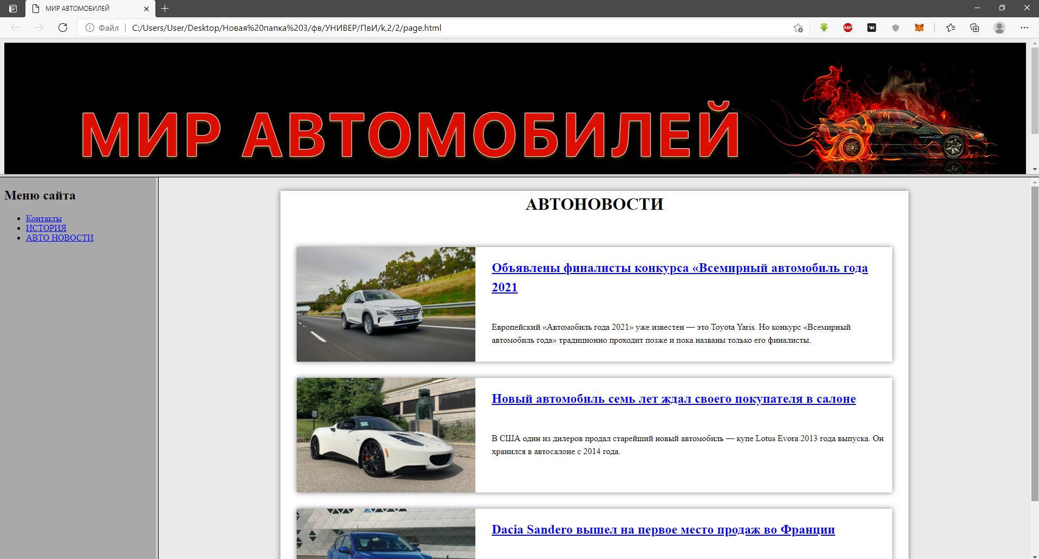

Рисунок Б.2 – Главная страница сайта

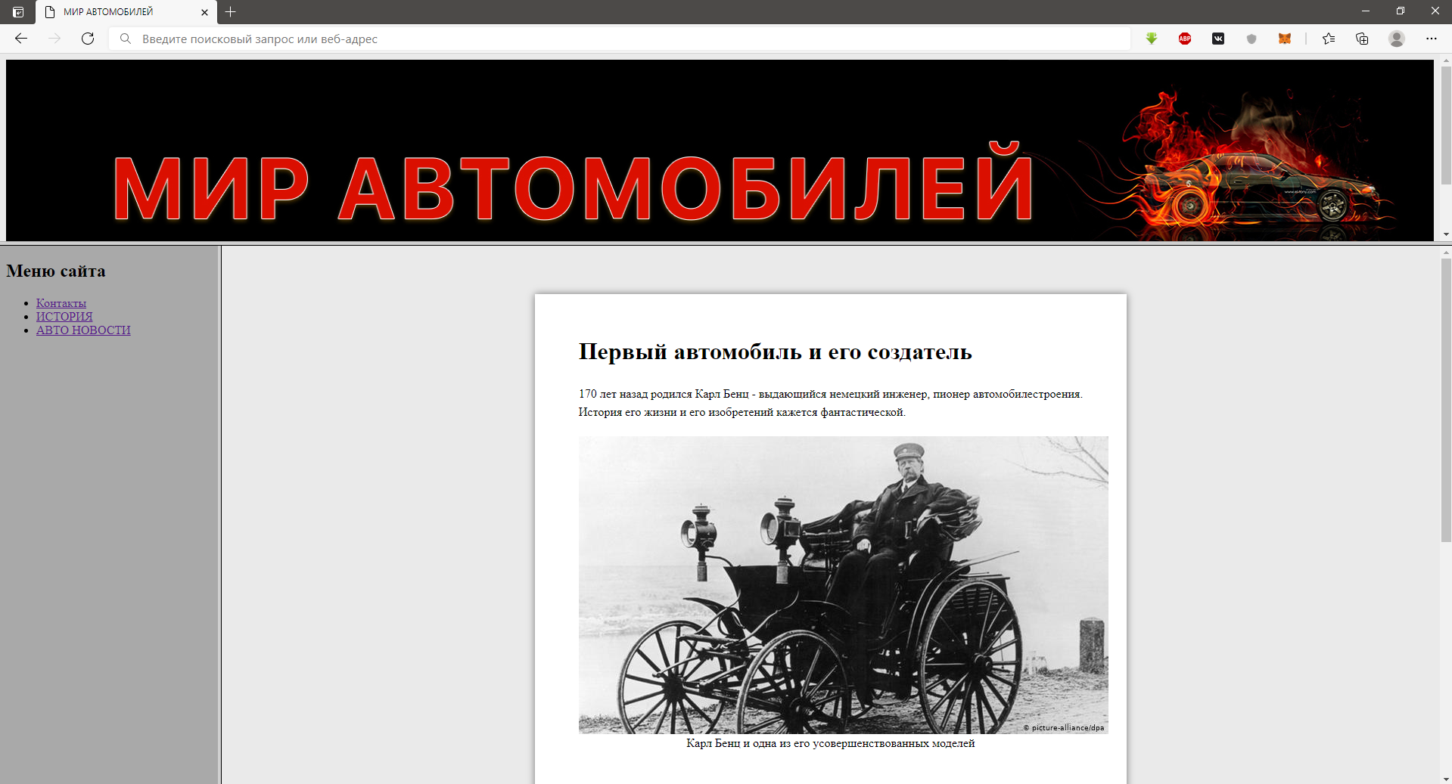

Рисунок Б.3 – Страница посвященная истории автомобилей

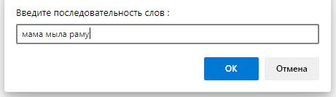

Рисунок Б.4 –Действия со строками – Ввод

Рисунок Б.5 – Действия со строками – Вывод

Рисунок Б.6 – Процесс игры – Начало игры

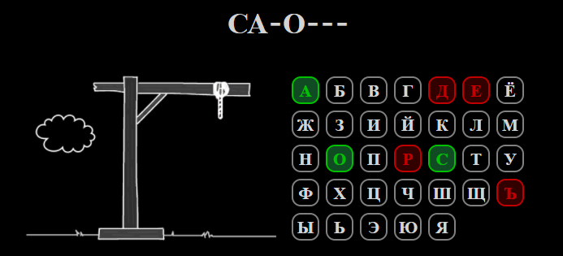

Рисунок Б.6 – Процесс игры – Геймплей

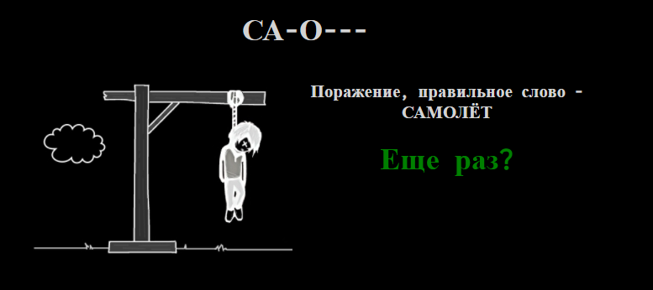

Рисунок Б.7 – Процесс игры – Поражение

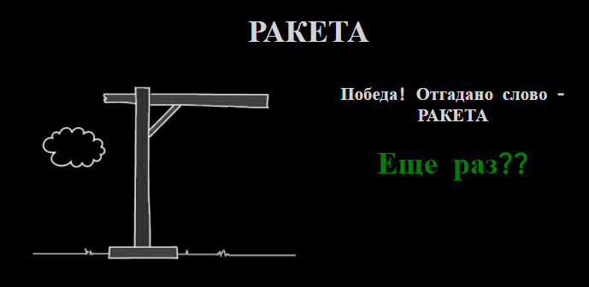

Рисунок Б.7 – Процесс игры – Победа